功能说明：
清理临时文件夹（运行目录下Temp文件夹）下的所有没用的临时文件，以防止垃圾文件过多占用硬盘。Temp文件夹存放系统工作过程中的所有临时文件，所以清理功能需要能区分哪些是系统还在用的文件（这些不能清理），哪些是用过了不会再用的垃圾文件（这些是清理对象）。

使用流程：
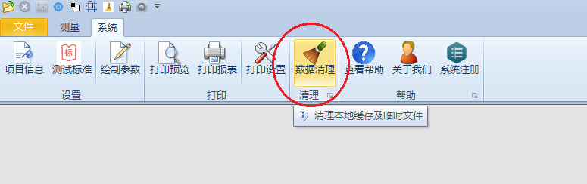
- 在系统主界面点击“数据清理”按钮，如下图所示：

（2）系统开始清理临时文件夹下不再使用的临时文件，此时弹出如下的进度提示窗体，用户无法主动关闭该进度提示窗体。


（3）清理结束后进度提示窗体如下图所示，


同时弹出如下右图所示的提示窗体，点击“确定”结束清理功能。
